6. Připojení obce Psáry na Posázavský vodovod – 2. etapa- pověření rady

Zdůvodnění:

První etapu od napojení na posázavský vodovod k AT stanici na Štědříku budeme dodělanou přebírat od zhotovitelů IMOS a Čermák a Hrachovec v průběhu září. Druhá etapa vodovodního přivaděče vede od AT stanice na Štědříku až do vodojemu Na Vysoké a zahrnuje i výstavbu nového vodojemu.
Obec požádala o dotaci na druhou etapu. Mezirezortní komise MZE schválila žádost o dotaci na 2.etapu - max. uznatelné náklady 18,879 mil. Kč, dotace je ve výši 70% tj max. 13,215 mil. Kč.

Do 30.11. 2021 je nutné předložit doklady k žádosti o evidenci akce, registraci akce a o poskytnutí státní finanční podpory – po schválení pak bude vydána Registrace akce a rozhodnutí o poskytnutí dotace. Časově nejnáročnější, co se týká podkladů, je výběrové řízení na zhotovitele – musí se doložit kopie smlouvy o dílo s dodavatelem v souladu se zákonem č. 134/2016 Sb., o zadávání veřejných zakázek a doklady výběrového řízení plus samozřejmě další doklady.

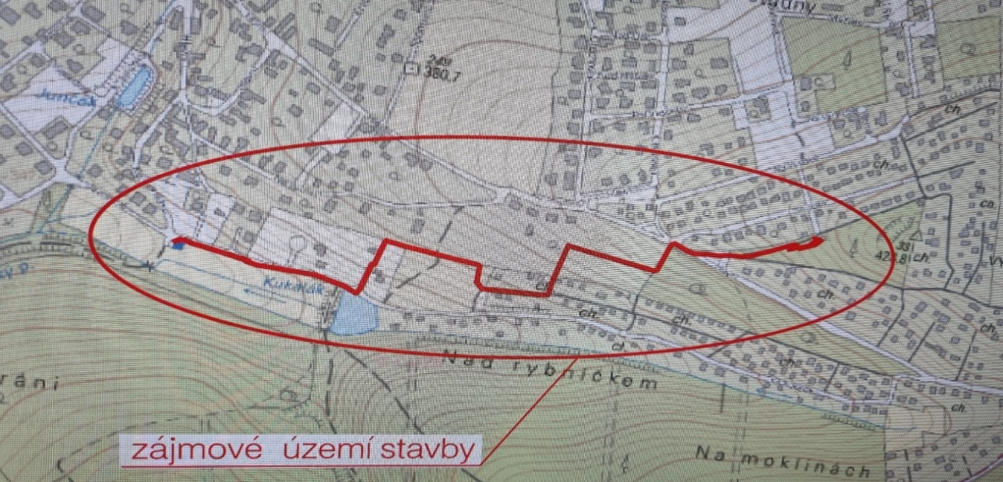

Návrh usnesení:
Zastupitelstvo Obce Psáry přijalo toto usnesení:
I. pověřuje
Místostarostku Vlastu Málkovou přípravou a vypsáním výběrového řízení na akci „Připojení obce Psáry na Posázavský vodovod – 2. etapa“.
II. pověřuje
Radu obce výběrem zhotovitele.
III. pověřuje
Místostarostku Vlastu Málkovou podpisem smlouvy a jejích případných dodatků se zhotovitelem.

Vypracováno pro účely: | Zasedání zastupitelstva obce Psáry
Č. zasedání/ datum konání: | 4-2021 / 15. 9. 2021
Vypracoval: | Vlasta Málková

